Снюс: как действует и чем опасен жевательный табак
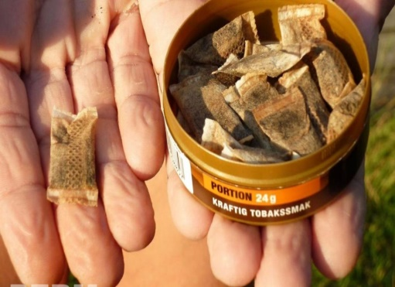
Снюс – бездымный никотин.

Сегодня на рынке появляется все больше средств, которые заменяют курильщикам привычные сигареты. Такие продукты активно продвигаются владельцами табачного бизнеса и хорошо продаются, поскольку люди считают их менее вредными для здоровья. Рассмотрим очередной вид никотинового изделия — снюс.
Снюс – жевательный табак, одна из таких опасных альтернатив.
Жевательный табак содержит не менее 2500 различных химикатов (большая часть которых происходит из табака). Кроме ядов и раздражителей, в состав жевательного табака входят и канцерогены (алкалоиды, алканы, нитраты, металлические соединения и др.)
Что такое снюс и каково его действие
Снюс — один из видов бездымного табака. Продукт, изготовленный из увлажненного или высушенного измельченного табака, обработанного раствором соли и соды, с добавлением ароматических и вкусовых добавок. В отличие от жевательного табака употребляется путем его размещения между десной и губой. Продукт предлагает удовольствие от табака без сопутствующего дыма. Таким образом человек получает определенную дозу никотина без дыма.
Снюс – по факту, это смесь соды, соли, воды и измельченных листьев табака. Соду добавляют для того, чтобы никотин лучше и быстрее проникал в кровь.
Снюс закладывают между верхней или нижней губой и десной на 30-60 минут. Именно за это время табак проникает в организм.
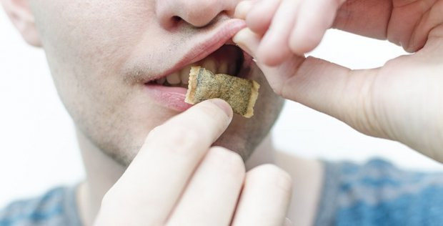
Как принимают снюс
Сторонники такого потребления табака считают, что таким образом никотин безопаснее для организма, чем сигареты, ведь процесс горения исключен, дыма нет, а следовательно – вреда меньше.
Действительно, большинство заболеваний, которые провоцирует табак, вызваны дымом. Однако считать жевательный табак безопасным для организма – ошибочно.
Многочисленные исследования подтверждают, что снюс ни в коем случае не является заменой обычным сигаретам, и тем более не является способом бросить курить.
Если держать во рту пакетик дольше предписанного времени, может наступить серьезная интоксикация.
Чем вреден снюс – последствия употребления жевательного табака
Потребление снюса почти в 100% случаев приводит к возникновению повреждений слизистой полости рта. Кроме того, может возникнуть рецессия десны (смещение уровня десны с обнажением корня зуба).
У любителей снюс часто наблюдают эрозию десен и стоматит. Зубы портятся очень быстро.
​Вред снюса для организма существенен
Возможны заболевания гортани, а также язвы или эрозии ротовой полости. Нередко страдают пищевод и кишечник.
Среди вероятных последствий потребления снюса – язвы и гастрит, ведь никотин попадает в желудочно-кишечный тракт и пищевод.
Основной вред снюса в том, что никотина в нем в разы больше, чем в обычной сигарете. Больше никотина – скорее наступает привыкание, быстрее появляются негативные последствия от никотина – сердечно-сосудистые заболевания.
Бездымные табачные изделия содержат нейротоксин никотин, который легко вызывает как физическую и поведенческую зависимость, так и социальную.
Поэтому понятно, что даже отсутствие дыма не спасает от пагубного влияния табака. Он проникает во все органы, становится причиной развития различных патологических процессов.
Надо чётко понимать, что снюс — это общее название. Есть условно классика. А классикой называют луз (loose) или рассыпчатый снюс. И есть фасованный в пакетики.
Что входит в состав классического снюса? Тут тоже надо понять одну очевидную вещь. Есть снюс домашнего или крафтового исполнения. А есть снюс фабричный.
Разница в используемых присадках. В состав классического крафта входят: мелкая табачная крошка из чистого листа, соль, сода и вода. И, конечно, натуральные ароматизаторы.
Некоторые крафтовые производители добавляют в свой снюс немного глицерина и полипропиленгликоля. Это вещества, которые выполняют функцию влагоудерживающего агента. Ну чтобы снюс не был сильно сухим и его можно было спрессовывать в небольшие шарики-цилиндры.. Кое-кто добавляет немного консерванта в виде бензоата натрия, чтобы снюс мог долго храниться. Так вот, в коммерческих лузах от производителей крупных заводов, эти присадки будут
Теперь рассмотрим, что находится в пакетированом снюсе.

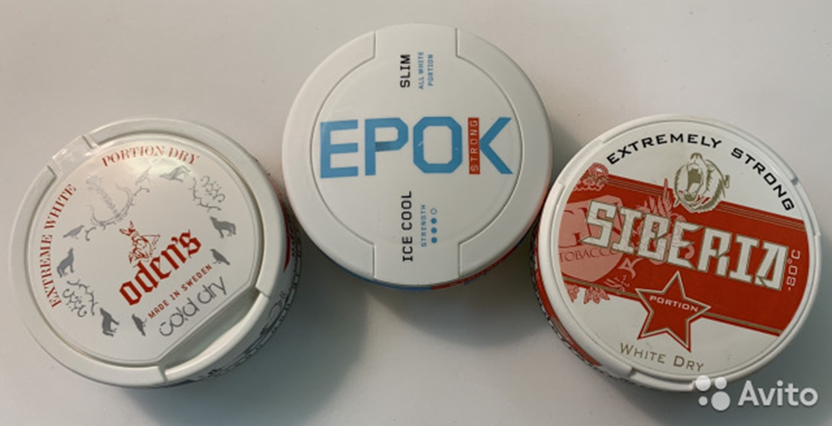
Табак. В коммерческие смеси, которые будут упакованы в пакетики, обычно кладут не только перемолотый лист, но и стебли и жилы. Зачастую, производители не гнушаются для увеличения веса (и своей прибыли) добавлять то, что крафтовые производители выкидывают в мусор. Веса больше — денег тоже.
Кроме табака из классики там есть вода и соль. К ним вопросов нет. Но есть вопросы к тому, что они называют «Ароматизаторы». Под этим с виду приятным словом прячутся десятки, если не сотни химических ингредиентов. Всю правду мы никогда не узнаем про состав этой химической жижи. Все будут ссылаться на пресловутую коммерческую тайну, лишь бы не раскрывать состав снюса.
Таким образом, получается, что под этими ароматизаторами прячутся всевозможные спирты, щёлочи, фенолы, продукты переработки мочевины и масса других ингредиентов. Часть из них безвредны, другие — под вопросом. Другими словами, покупая пакетированный снюс, надо отдавать себе отчёт, что это чрезмерно химический продукт. В отличие от луза, кстати.
Как ни крути, но получается, что пакетированный снюс — это удобная штука, но крайне химическая. А крафтовый луз — продукт органический и натуральный с минимальным химическим составом, используемых присадок, однако тоже содержащий никотин (в неуточненной дозе, в основном достаточно завышенной).
Угроза для подростков
Печально, но факт — снюс среди молодого поколения считается безопасным и модным. Для подростков употреблением вещества очень опасно — последствия бывают достаточно плачевными:
• замедляются нормальные темпы роста;
• резко меняется настроение — от апатии к агрессии и наоборот;
• страдает мозг — ухудшается память, угнетаются когнитивные функции;
• повышается риск развития онкологических заболеваний;
• снижается иммунитет.
По статистике, практически все подростки, которые употребляли снюс на протяжении нескольких лет и затем бросали его, рано или поздно начинали курить обычные сигареты, поскольку у них вырабатывалась устойчивая никотиновая зависимость.
Психологическая и физическая привязка
Главный миф, касающийся снюса, заключается в том, что он помогает уменьшить тягу к никотину или даже бросить курить. Вероятно, он может снизить желание закурить сигарету, но впоследствии у человека появляется новая привычка — закладывать табак за губу. Таким образом, формируется психологическая зависимость от употребления вещества.
Не стоит забывать про то, что снюс содержит гораздо больше никотина, чем сигареты. Его регулярное употребление вызывает сильнейшую никотиновую зависимость даже у людей, которые держат вещество во рту не дольше 5-10 минут.
Снюс чаще приобретают представители мужского пола. По наблюдениям наркологов, мужчине достаточно 1 неделю употреблять вещество, чтобы стать от него зависимым.
Переход с курительного табака на жевательный сравним с заменой героина на кокаин. В попытке слезть с одного наркотика человек переходит на другой, получая еще большую привязанность к новому веществу.
Лечение зависимости
Снюс не просто так запрещают продавать на территории РФ. Нередко дилеры добавляют в жевательный табак психоактивные вещества, так, как это удобный способ сбыта.
Людям, плотно подсевшим на вещество, рекомендуется немедленно обратиться за помощью к наркологу с целью получения рекомендаций по избавлению от этой пагубной привычки. Избавиться от зависимости самостоятельно невозможно, особенно когда речь идет о наркотиках.
Преодолеть физическую и психологическую тягу к запрещенным веществам можно с помощью комплексной терапии, которая включает:
• реабилитацию;
• медикаментозное лечение;
• поддержку психотерапевта.
Такой способ помогает избавиться от зависимости без риска для здоровья.
Помните, что не существует безвредных для здоровья средств, которые содержат никотин. Это вещество вызывает привыкание, а значит относится к наркотикам. Снюс не исключение, он вызывает сильнейшую зависимость и наносит колоссальный вред организму. Не поддавайтесь на убеждения рекламных кампаний о безвредности жевательного табака — он не поможет бросить курить, а только усугубит ситуацию.

Поэтому считаем важным напомнить о вреде и последствиях употребления снюса и насвая.
1. Насвай и снюс являются разновидностями некурительных табачных изделий. Употребление табака в различных видах и различными способами (курение, жевание, нюхание) может вызывать никотиновую зависимость. Сублингвальное употребление снюс и насвая дает усиливающий эффект действия токсических ингредиентов и ускоряет привыкание. (Примечание: никотин не входит в Запрещенный список, но включен в программу мониторинга уже на протяжении многих лет, а значит изучается на предмет попадания в список субстанций, запрещенных в спорте)
2. Кустарное производство и отсутствие стандартов, а значит серьезный риск загрязненного табачного изделия (в составе примесей можно обнаружить свинец, мышьяк, кадмий, хром, никель).
3. Вред для здоровья: помимо на первый взгляд легко устранимых эффектов в виде сильного местного жжения слизистой ротовой полости, тяжести в голове, апатии, резкого слюноотделения и головокружения, именно у людей, употребляющих снюс и насвай, существует большой риск лейкоплакии и патологических изменений ротовой полости, которые считаются предшественниками рака половой полости.

